Справка

о проделанной работе в МБОУ «СОШ №1 с. Гехи» в рамках «Декады дорожной безопасности детей»

Обучение детей правилам безопасности дорожного движения по-прежнему остается одной из важнейших задач школьного образования. Поэтому необходима повседневная работа с детьми по формированию представлений о важности соблюдения правил дорожного движения.

С 13 по 23 сентября 2019 года учителя начальных классов провели классные часы на тему «Правил дорожного движения».

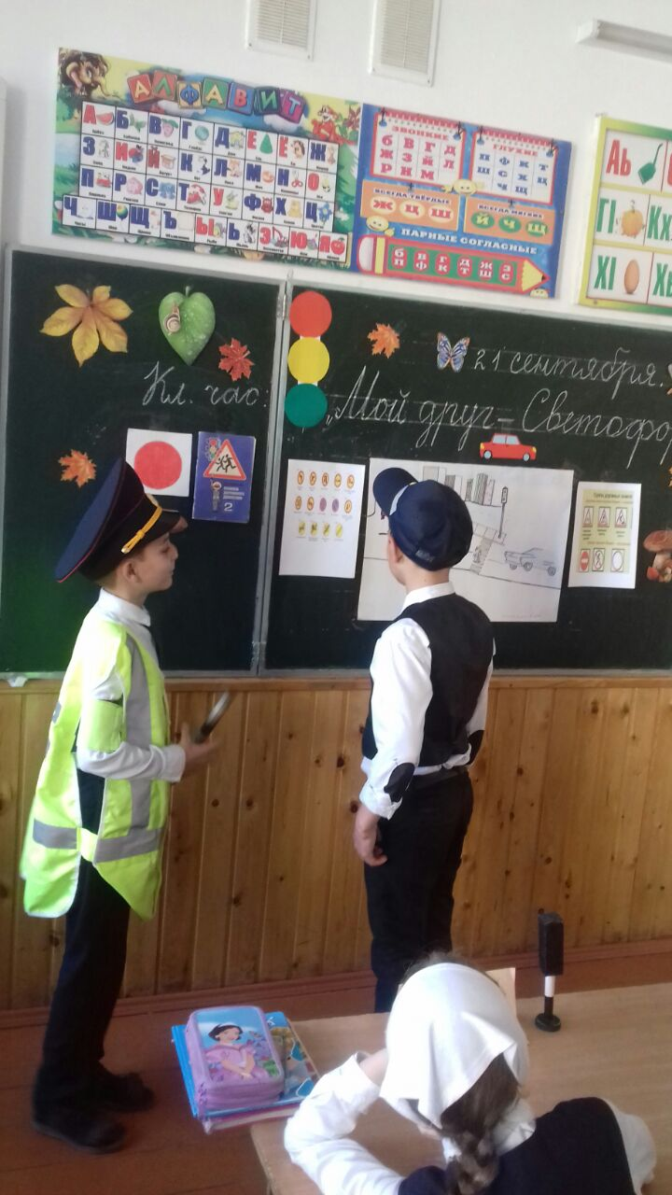

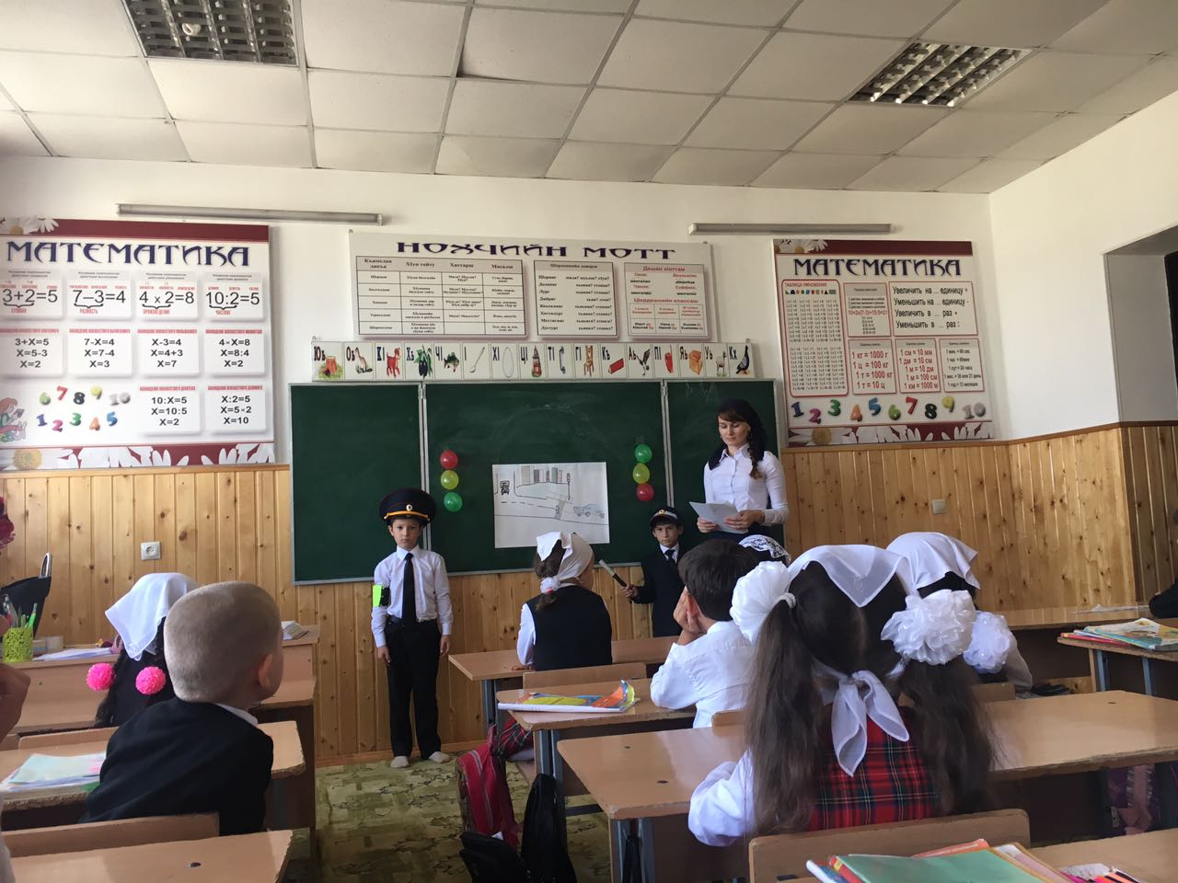

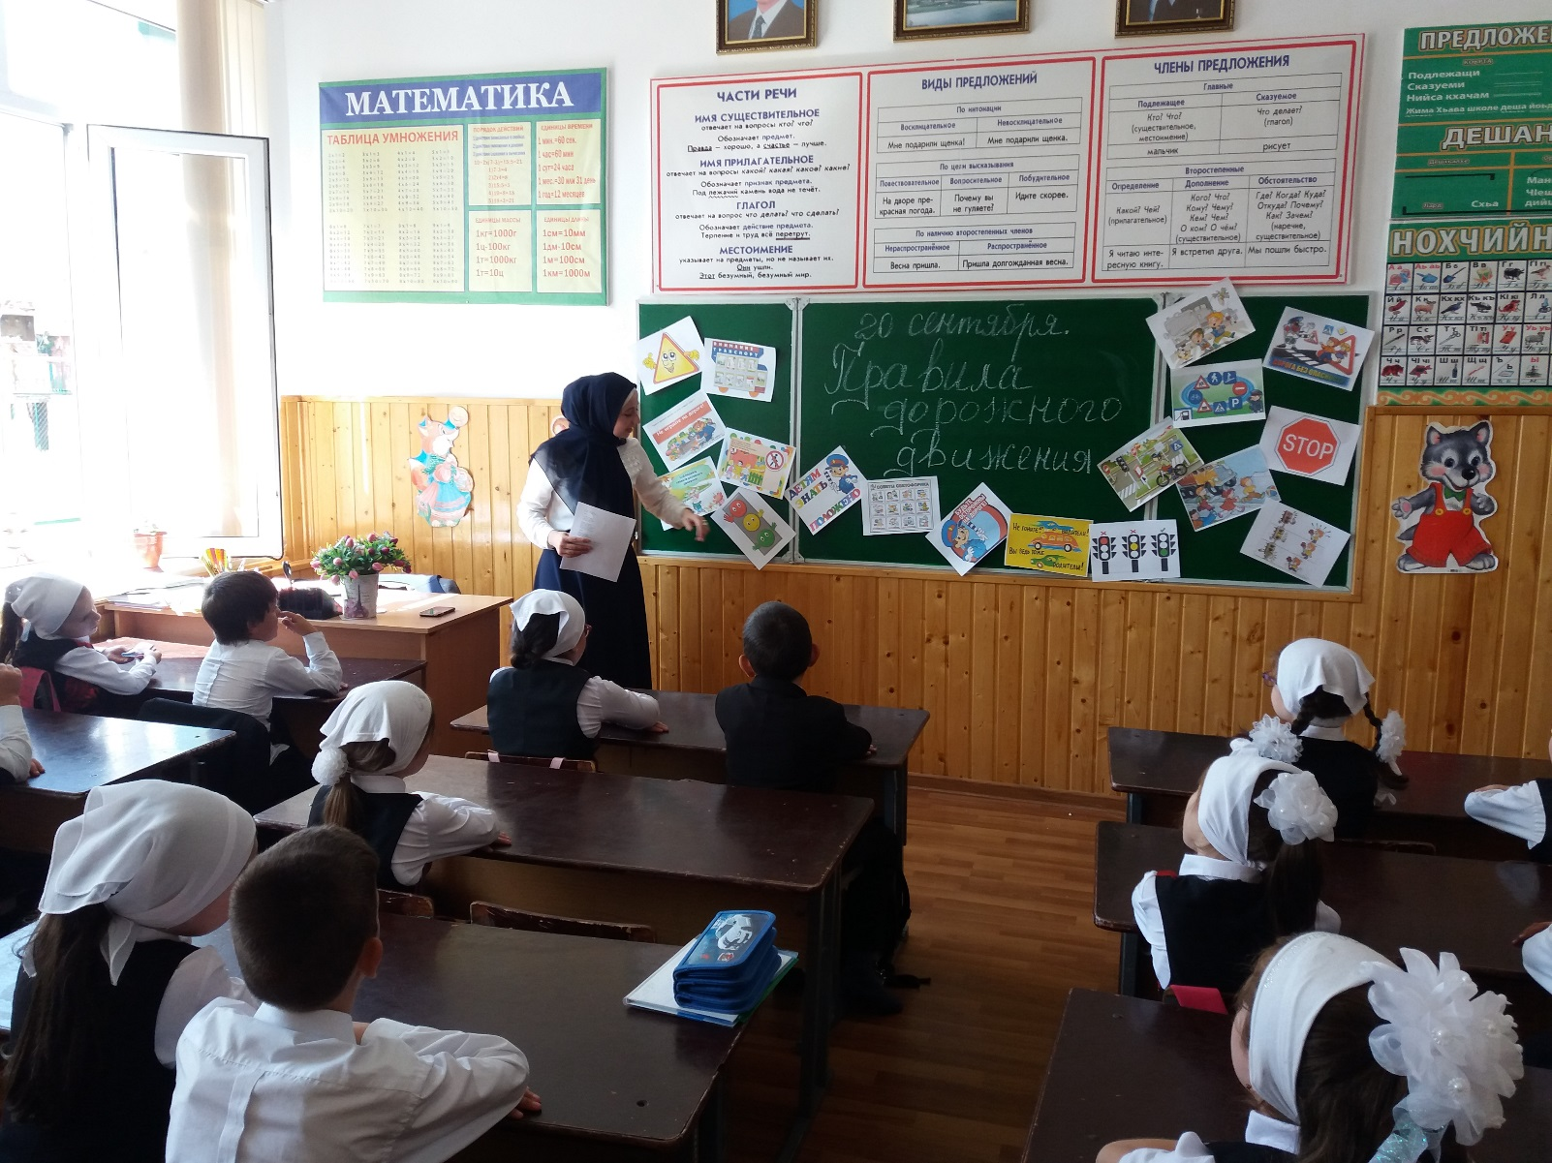

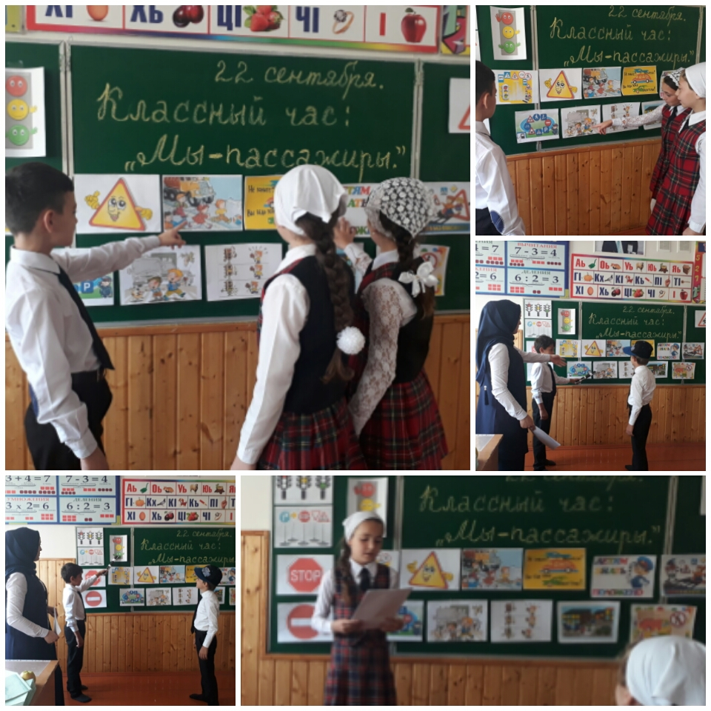

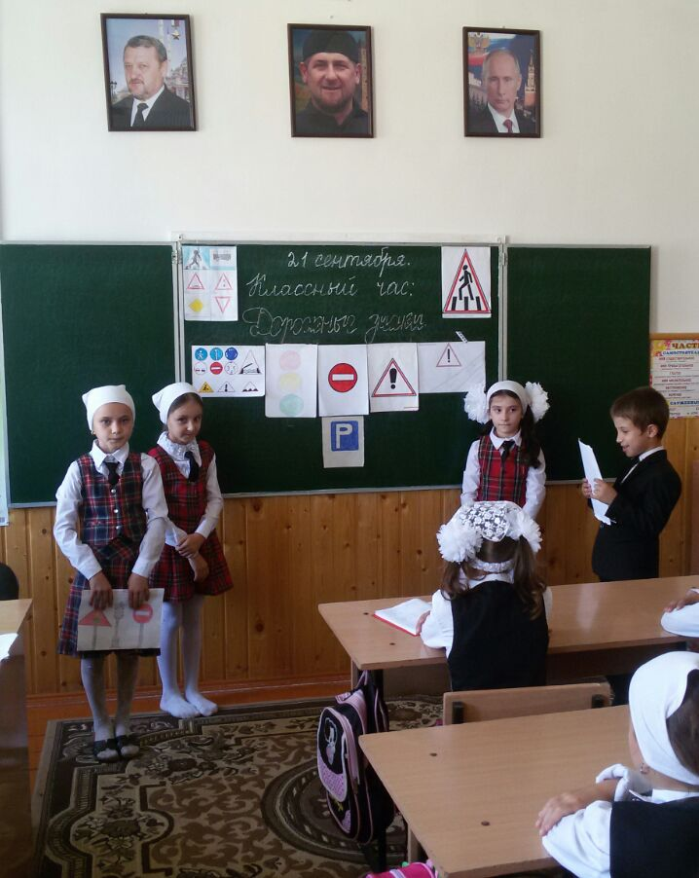

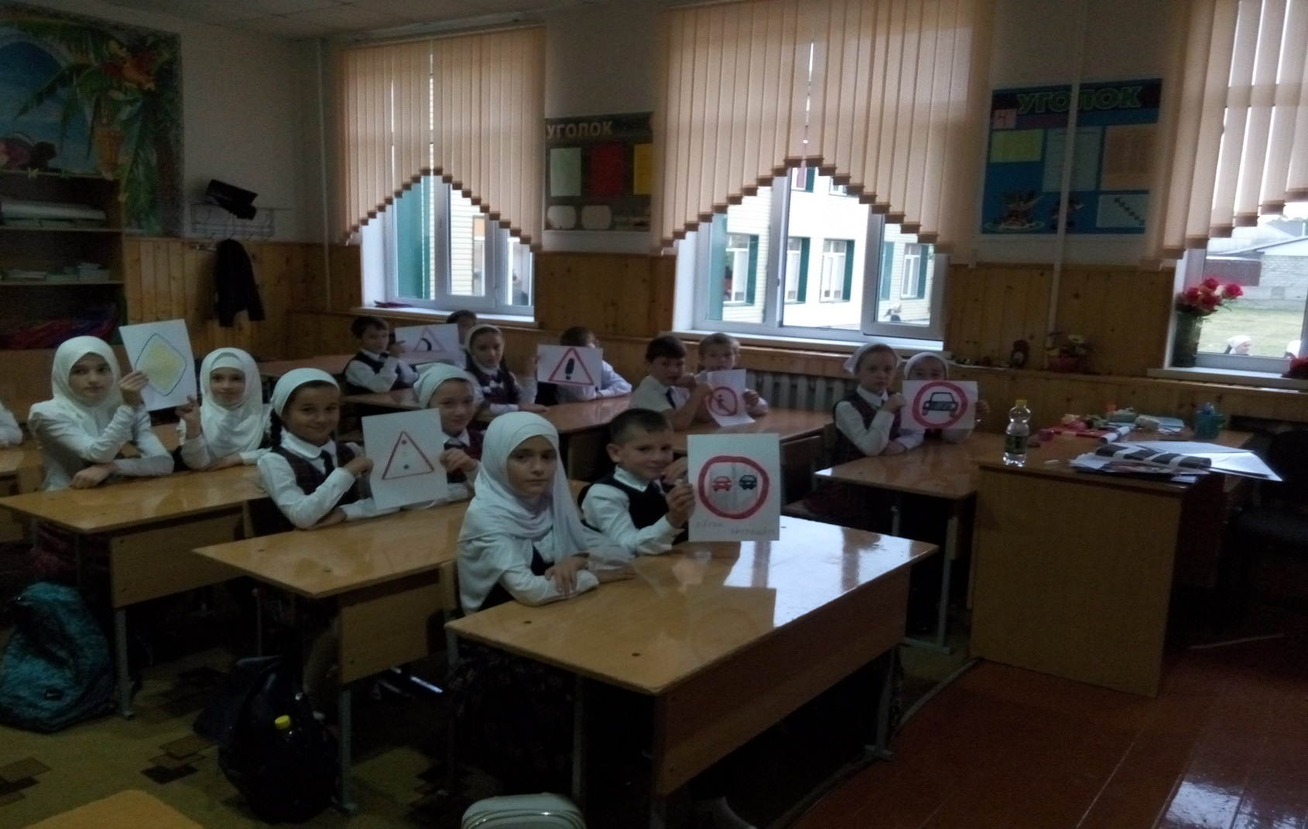

С 13-по 23 сентября в 5-8-х классах были проведены классные часы на тему «Знай правила дорожного движения»

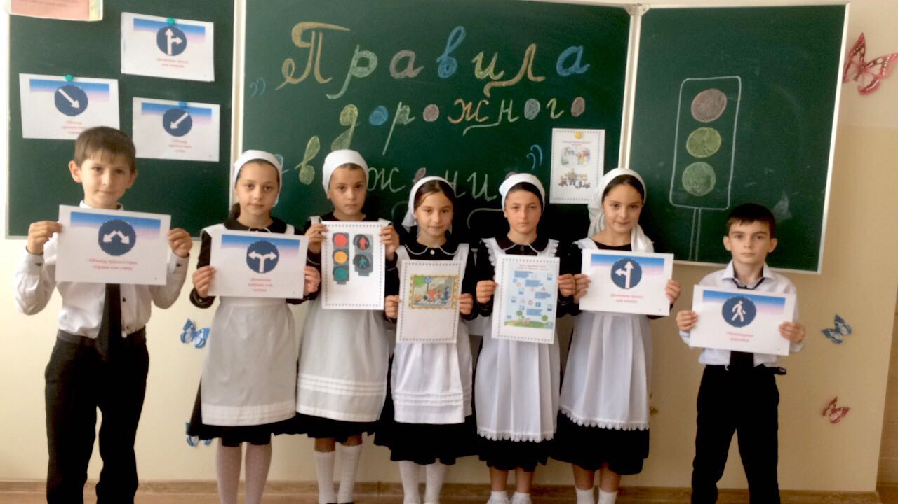

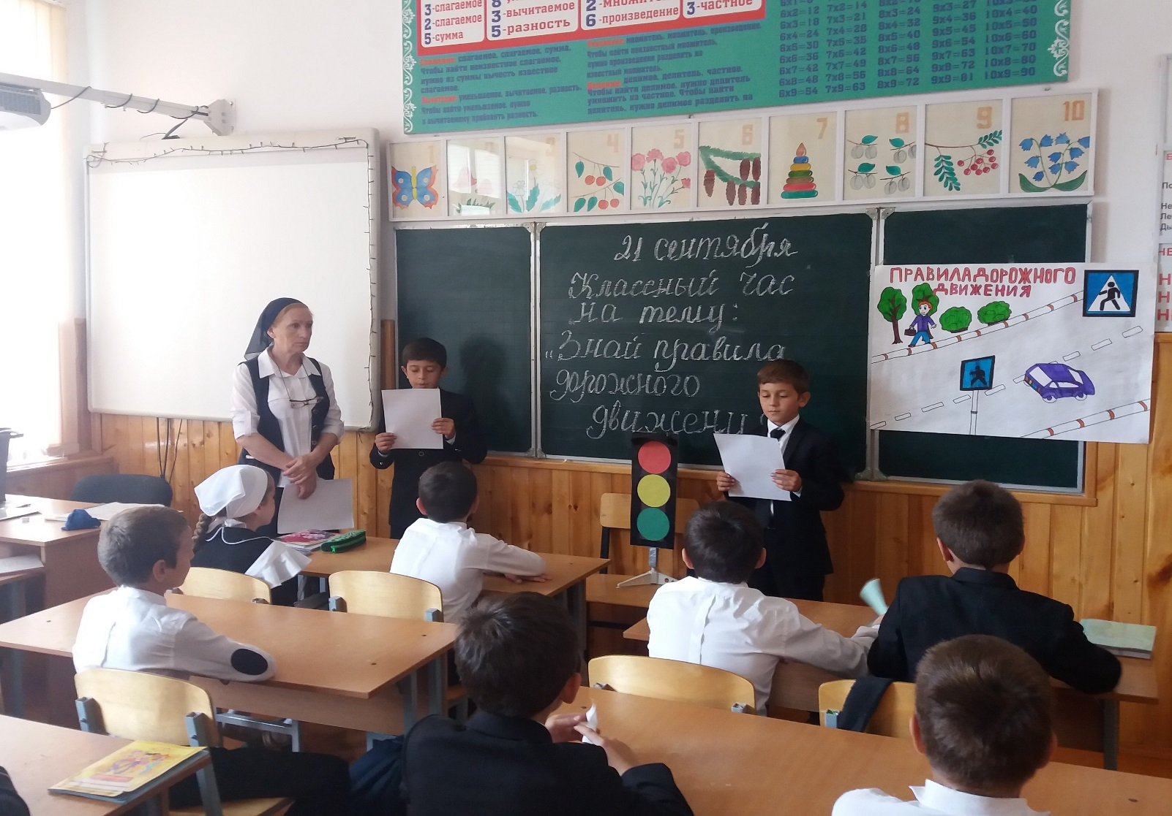

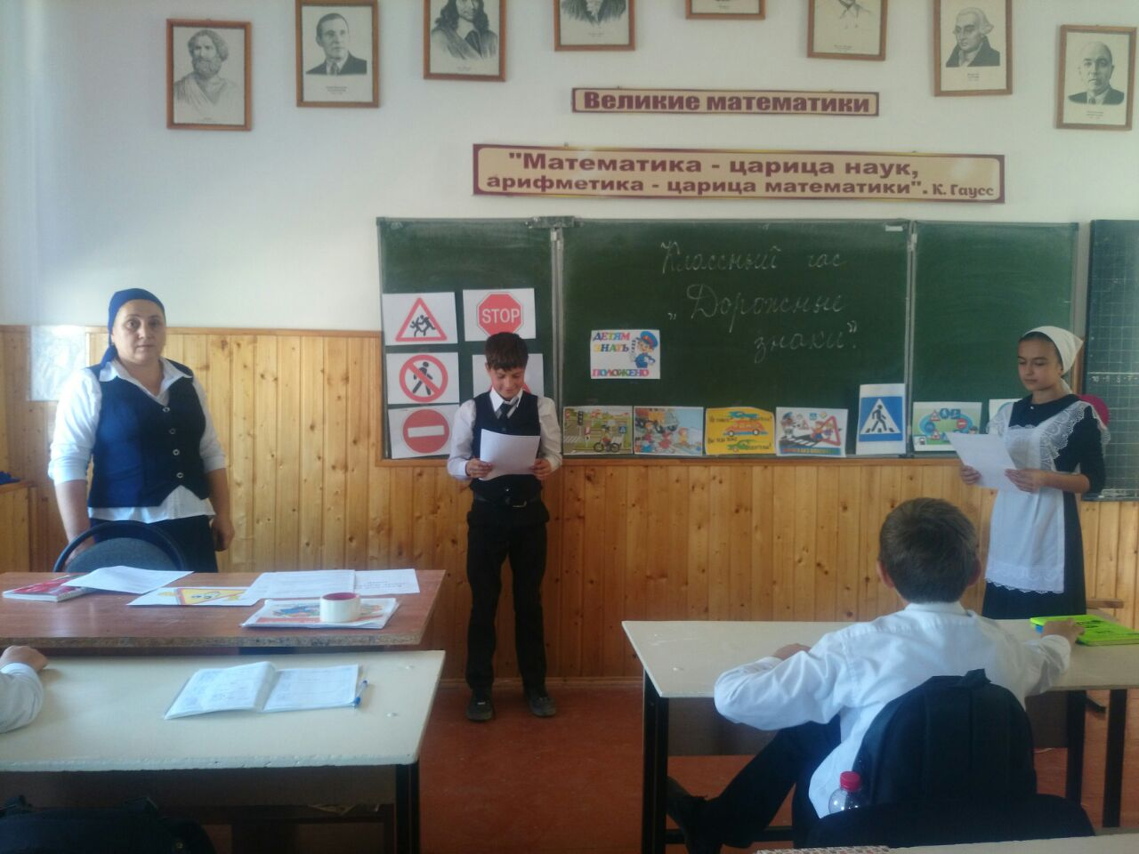

20 сентября 2019 года в 4-х классах был проведен Брейн-ринг на тему «Правила дорожного движения». Победил в этой игре 4 Б класс (кл. рук-ль Умарова Л.А.)

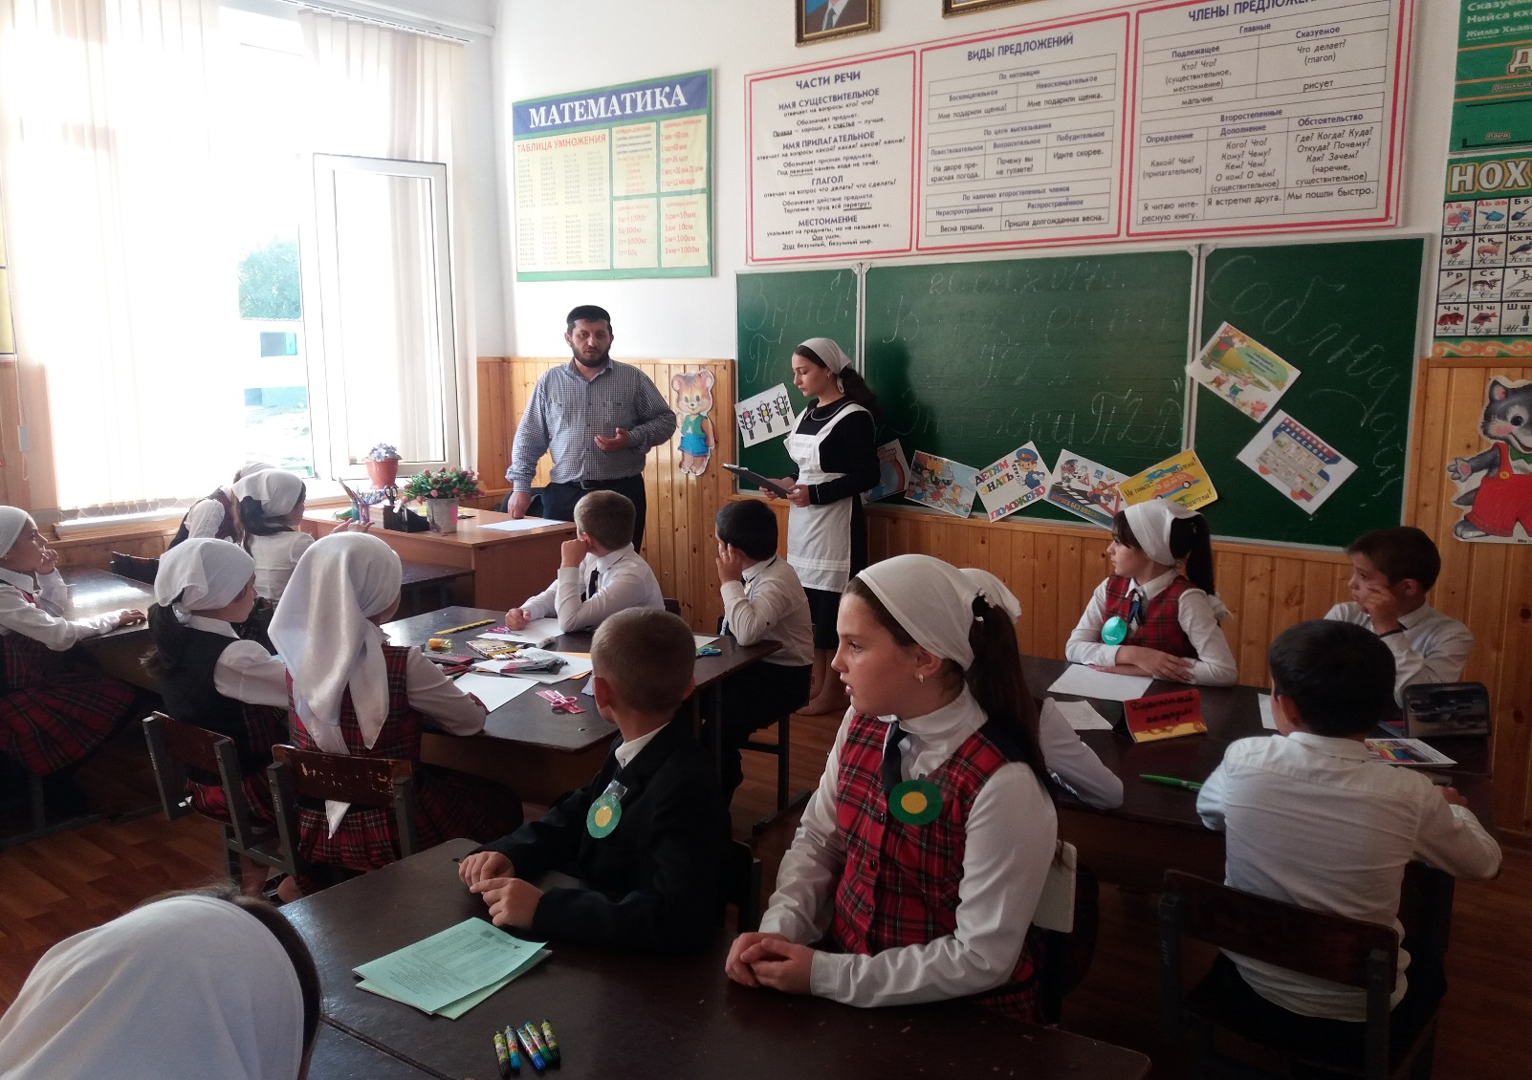

21 сентября 2019 года в 5-х классах была проведена викторина на тему «Светофор». Победила в этой в этой викторине команда 5 Г класса «Пешеход» (кл. рук-ль Гантаева З.Я.)

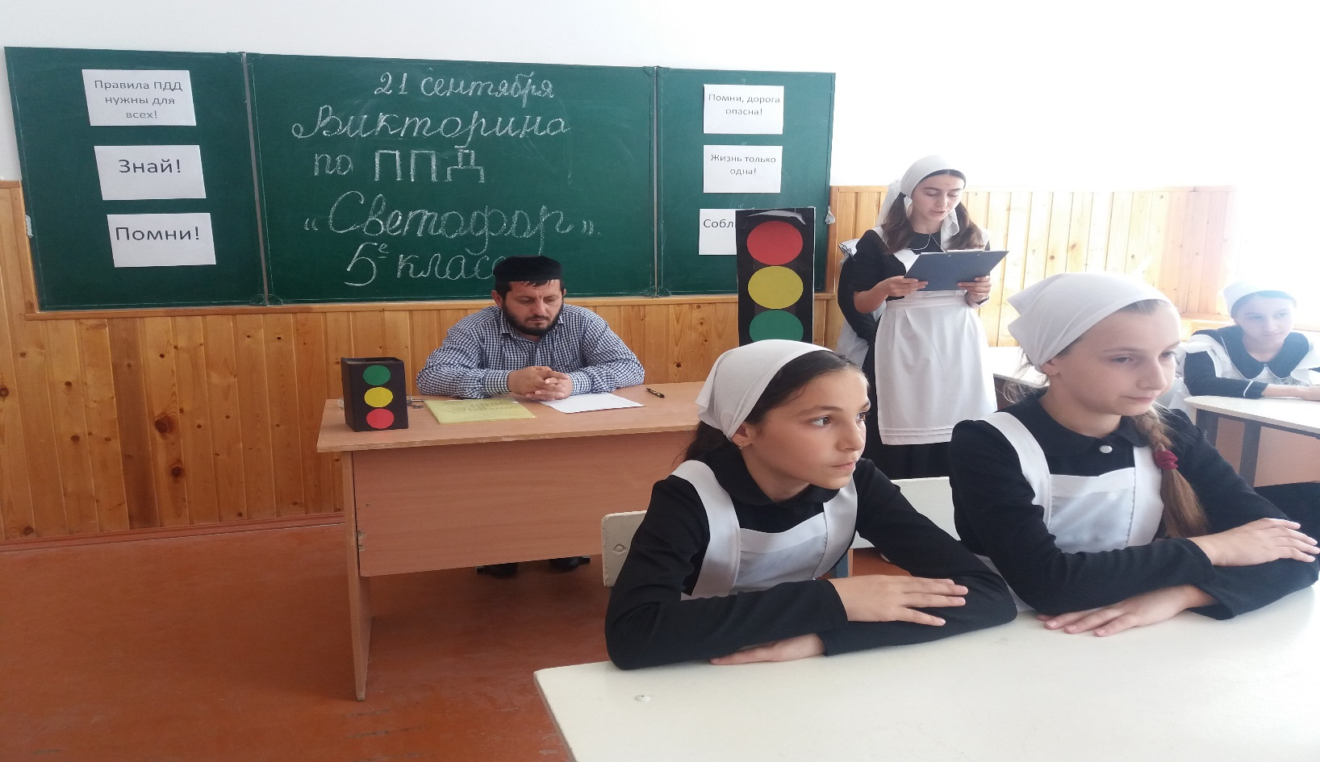

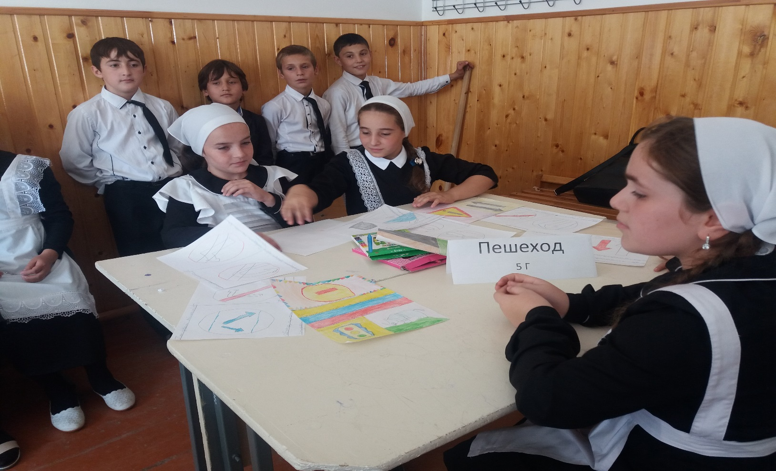

22 сентября в 6-х классах была проведена викторина на тему «Умный пешеход». Победил в этой викторине 6 Г класс ( кл. рук-ль Хатуева М.Т.)

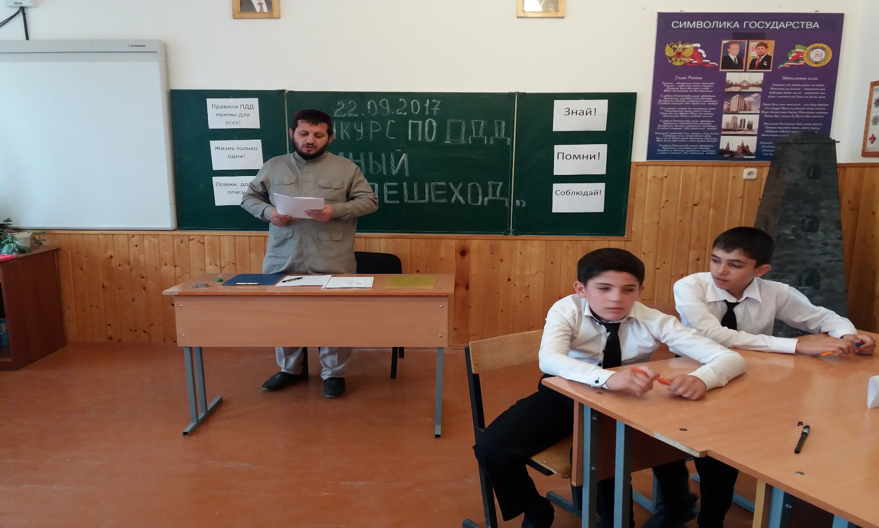

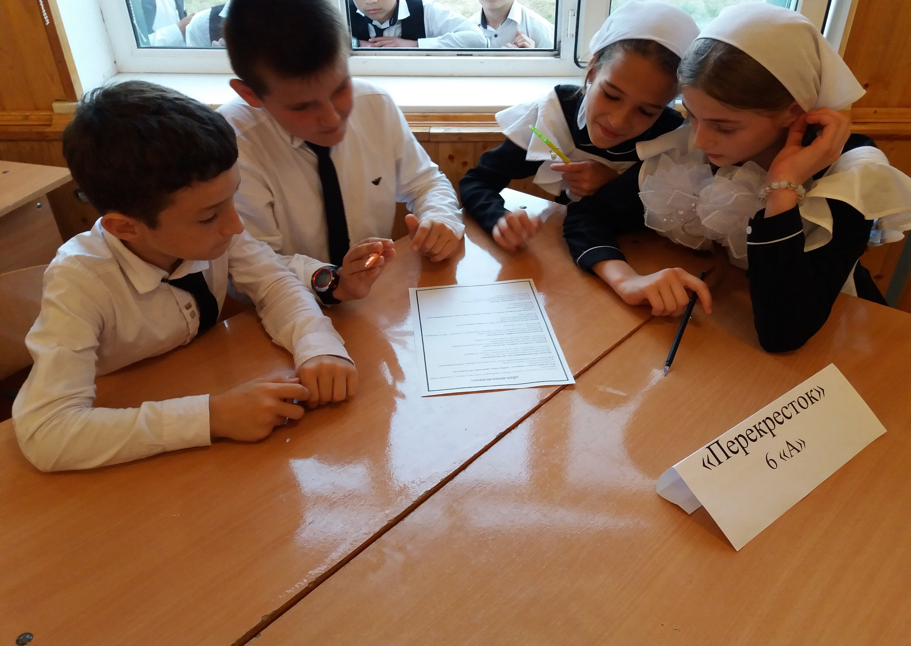

21 сентября 2019 года был проведен конкурс рисунков «Правила дорожного движения» в этом конкурсе приняли участие учащиеся 3-8-х классов.

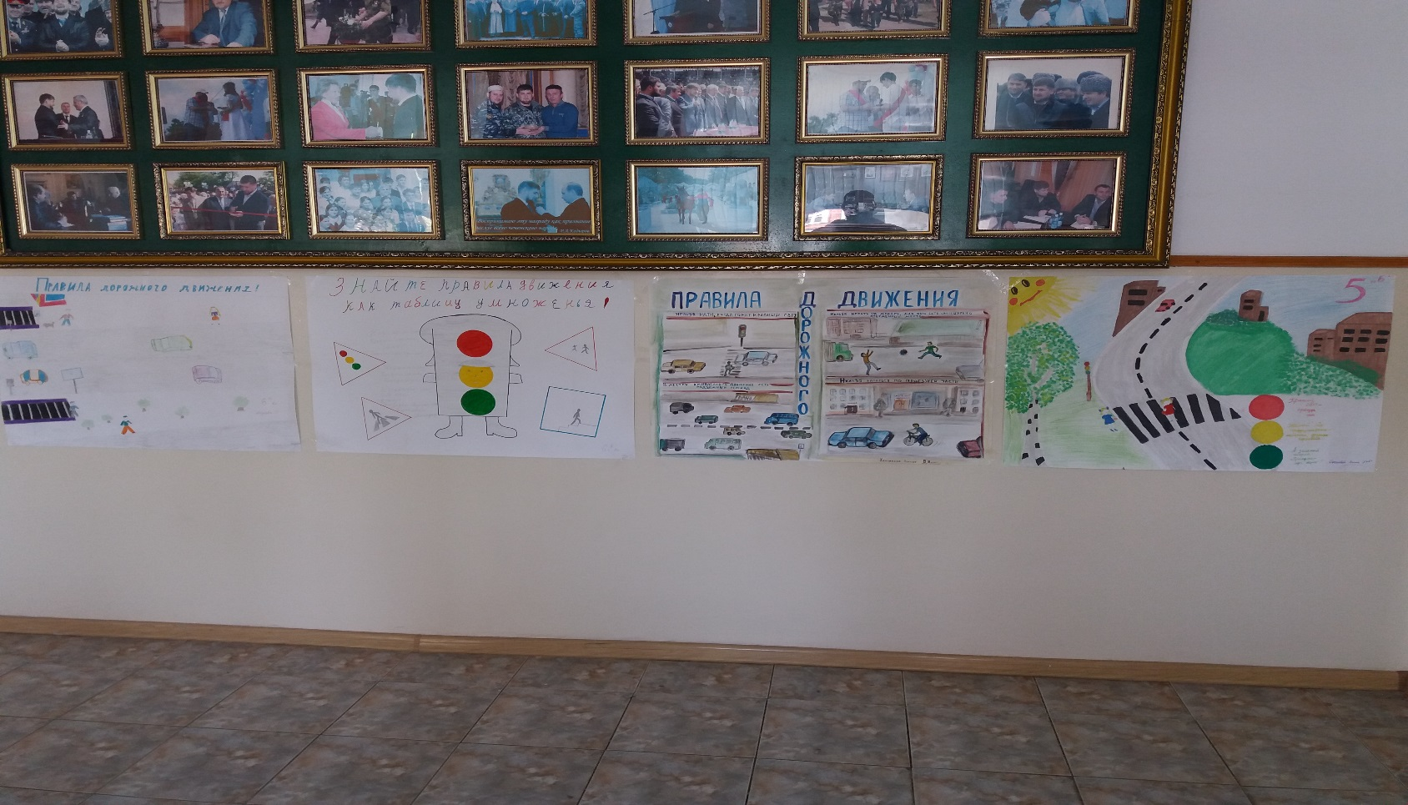

22 сентября 2019 года среди учащихся 4-8-х классов был проведен конкурс поделок «Знаки ПДД».

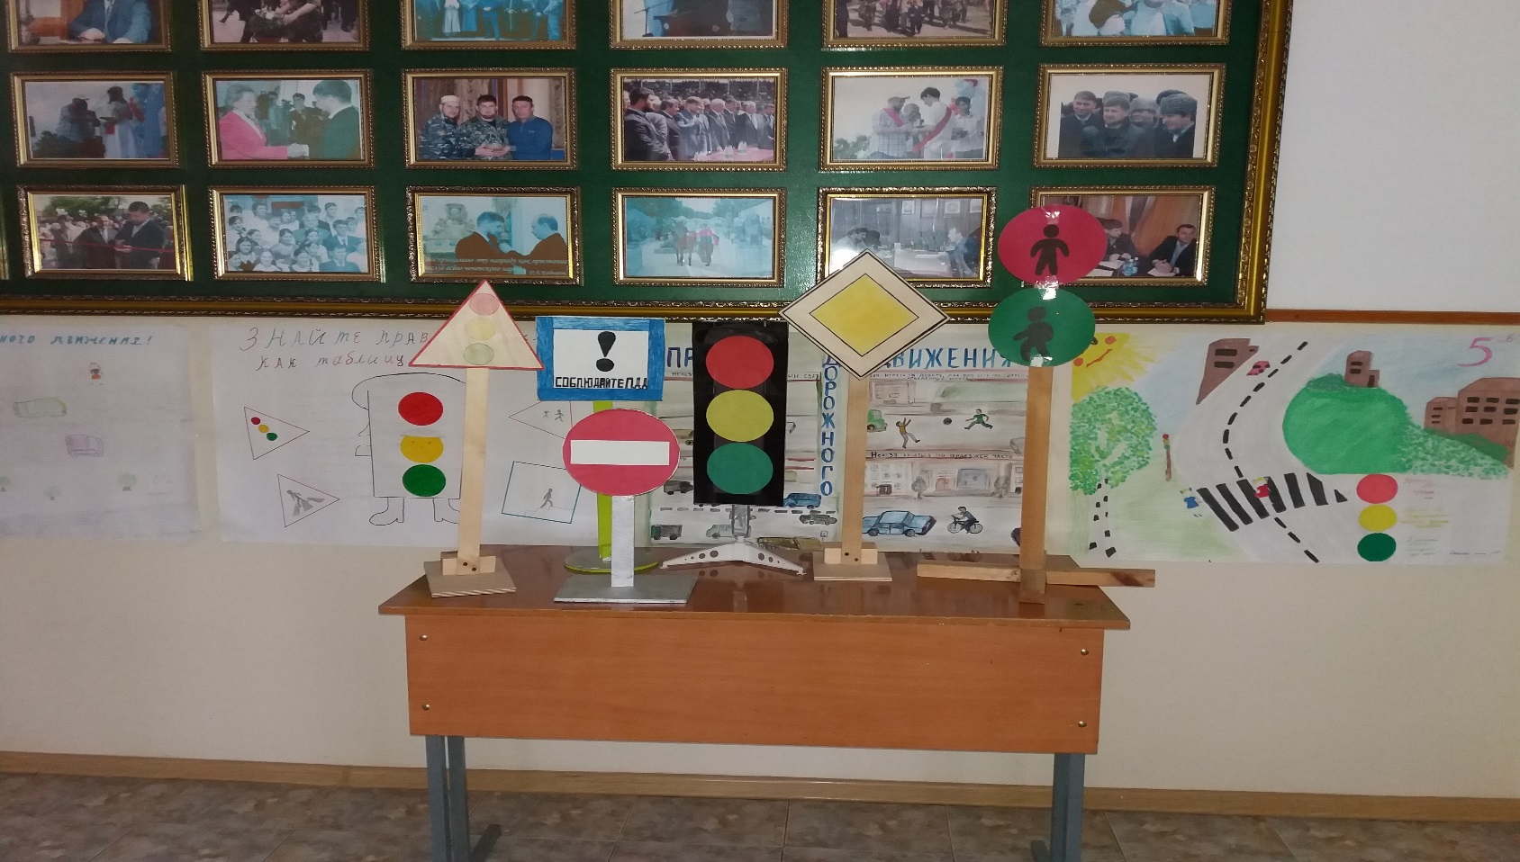

21 сентября 2019 года на общешкольном родительском собрании были обсуждены вопросы детского дорожного транспортного травматизма.

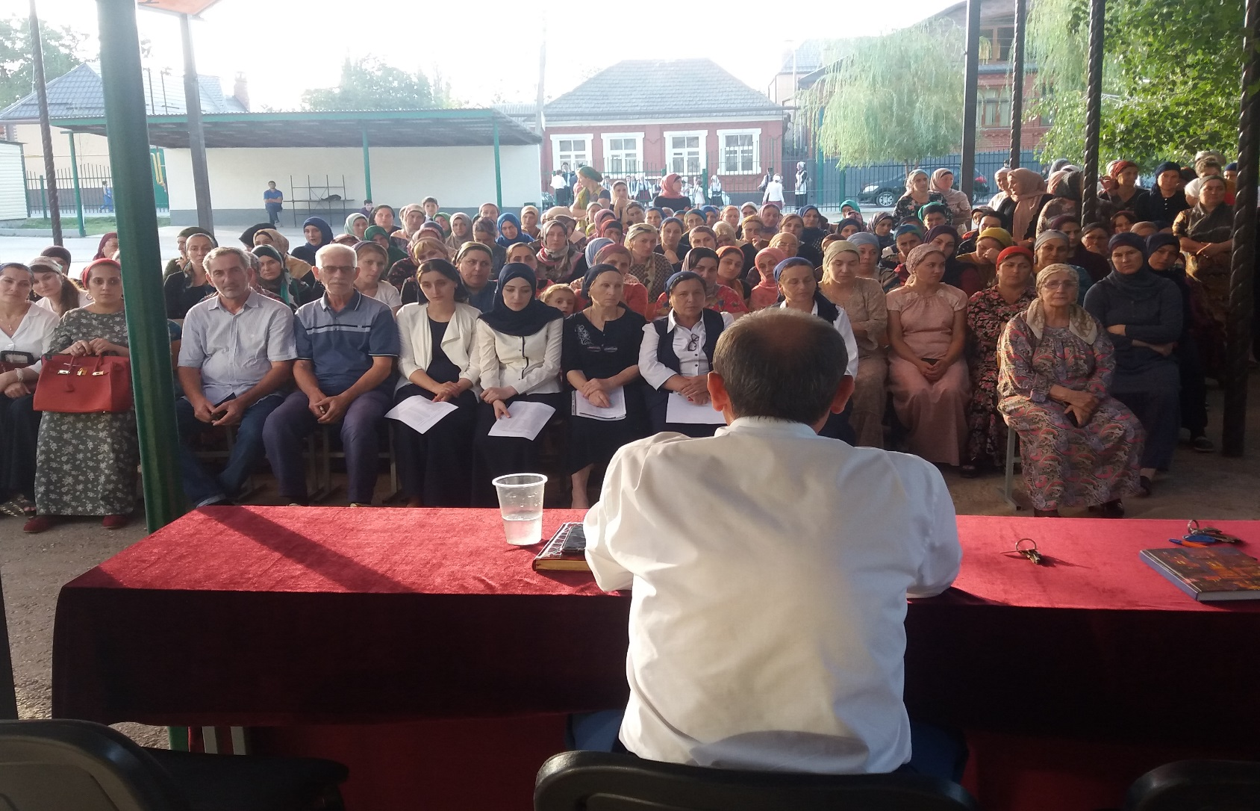

На этих классных часах и мероприятиях классные руководители рассказали детям, что основными причинами детского травматизма является несоблюдение правил дорожного движения и требований безопасного поведения детей и взрослых на дороге, несформированность ценностей здоровья и безопасного поведения в различных опасных и чрезвычайных ситуациях.

Объяснили детям, что знание правил дорожного движения помогут им быть внимательными на дороге. Будут знать, как и где переходить дорогу, как уберечься от автомобиля.

**Выводы:**

* Классными руководителями ведётся систематическая работа по формированию знаний правил дорожного движения.
* В результате проведения декады ребята показали хорошие знания правил дорожного движения.

**Рекомендации:**

* Проводить работу с родительской общественностью о безопасности детей на дорогах.
* Своевременно проводить индивидуальную профилактическую работу с учащимися, нарушившими ПДД.
* Беседы с родителями по профилактике и предупреждению детского травматизма, отмечать в журналах инструктажей с обязательной росписью родителей;
* Продолжить работу по обновлению и сбору агитационной наглядности (памятки, буклеты, презентации, видеофильмы, брошюры и т.д.) по профилактике ДДТТ;

**Учителю ОБЖ:**

• Проводить работу с учащимися по пропаганде соблюдения ПДД.

• Отражать в наблюдательном деле всю работу по профилактике ДДТТ.

Справку составил заместитель директора по ВР Хамзаев Л-А.Л.

25.09. 2019 г.